Правила общения
Очень часто чрезмерная застенчивость мешает начать близкое общение с людьми. К счастью, чрезмерную застенчивость вполне можно усмирить, если знать, как правильно общаться.
1.Излучайте позитив
Наши эмоции передаются окружающим. Когда мы радуемся, люди вокруг нас тоже чувствуют радость, когда грустим — грусть. Разумеется, все хотят испытывать положительные эмоции, поэтому предпочитают общаться с тем, кто их излучает. Будьте позитивным, и люди к вам потянутся.
2. Используйте места силы
Кто-то комфортнее чувствует себя в кафе, кто-то — дома, а кто-то — на свежем воздухе. Постарайтесь заметить, где вам спокойно и легко. Чаще общайтесь в этих местах — встречайтесь с друзьями и теми, с кем хотите подружиться. Когда нам хорошо, мы расцветаем, становимся дружелюбными и притягиваем людей.
3. Берите с собой «второго пилота»
Есть ли у вас тот, кто составляет вам компанию в приключениях, подставляет плечо, чтобы вы почувствовали себя чуть увереннее в необычной ситуации? Этот человек — ваш «второй пилот». Приглашайте его с собой, когда отправляетесь на важное мероприятие или в незнакомое место.

4. Забудьте о карманах
Когда руки спрятаны в карманы, мы чувствуем себя так комфортно! К сожалению, карманы убивают любое общение. Чтобы с кем-то подружиться, нам важно видеть его руки — так наше подсознание убеждается, что человек пришел с миром, а не с оружием. Поэтому первое, что вы должны сделать, чтобы произвести хорошее впечатление — держать руки на виду.

5. Избегайте позы неудачника
Наша поза многое говорит о нас. Знающий себе цену парень жестикулирует, расставляет ноги, подается вперед, занимает максимум пространства. Бессильный человек — горбится, сводит руки, опускает голову. Именно в такую позу мы часто встаем, когда проверяем телефон. А в это время окружающие видят в нас неудачника! Забудьте о телефоне и стойте в позе победителя, хотя бы перед важными встречами и событиями.
6. Разжигайте беседу
Фразы, которые мы используем чаще всего — «Чем занимаетесь?» и «Как дела?», — оцениваются как самые скучные. Попробуйте при знакомстве спрашивать что-то неожиданное. Поищите темы, которые заинтересуют собеседника. Например, спросите: «Чем ты сейчас увлечен?», «Как ты любишь отдыхать?» или «На этой неделе было что-нибудь удивительное?».
7. Будьте «прожектором»
Быть «прожектором» — значит постоянно искать что-то хорошее в людях и подчеркивать это в разговоре. Когда вы говорите человеку, что он молодец, он становится лучше. Да и вы чувствуете прилив сил и вдохновения. Если хотите с кем-то подружиться, скажите что-то вроде: «Да ты всех тут знаешь — ты, наверно, чемпион по общительности» или «Ты здорово рисуешь, я рад, что удалось с тобой познакомиться».

8. Стройте связи, а не стены
Иногда люди невольно акцентируют внимание на своих различиях. «Ты много путешествуешь? А я не любитель поездок», «Спорт? Нет уж, спасибо! Я лучше что-нибудь почитаю». Всякий раз, произнося подобные фразы, вы создаете трудности на начальном этапе отношений. Если вы никогда не пробовали то, о чем говорит человек, лучше скажите волшебную фразу: «Как интересно! Научишь меня?»
9. Говорите «потому что»
Если вы хотите попросить человека об услуге, объясните, зачем это нужно, использовав связку «потому что». Вместо «Давай пойдем на этот фильм», говорите «Давай пойдем на этот фильм, потому что мне его посоветовали — ты ведь хотел посмотреть что-нибудь новенькое!».
10.Просите совета
Попросить совета — лучший способ найти общий язык с кем-то и выстроить длительные отношения. Так вы можете разговорить человека, подчеркнуть, что цените его мнение, а еще показать свою уязвимость. Исследования доказали, что люди со слабостями кажутся окружающим более привлекательными, чем безупречные всезнайки.

11. Держите зрительный контакт
Во время диалога с другим человеком удерживайте зрительный контакт и когда вы говорите, и когда слушаете. Кивайте время от времени, чтобы показать, что понимаете собеседника. Улыбайтесь, особенно когда другой человек тоже это делает. Главное — сосредоточьтесь на том, что вам говорят. Люди должны чувствовать, что их слышат. Так от вас будет исходить ощущение тепла, и люди будут рады поболтать с вами.

12. Проявляйте сочувствие
Один из наиболее эффективных методов стать ближе — выражение сожаления по поводу трудностей другого человека. Ведь так просто сказать: «Жаль, что ты попал под дождь» или «Представляю, как ты не выспался!». Это простой способ показать, что вы на стороне этого человека и желаете, чтобы у него все наладилось.
13. Будьте уверены в себе, но скромны
Исследования показали: когда люди проявляют некоторую скромность в оценке своих навыков и способностей, окружающие оценивают их на 20-30% лучше. Транслируйте чувство уверенности в себе, но опирайтесь на реальность и не хвастайтесь своими талантами.
14. Окажитесь рядом в нужный момент
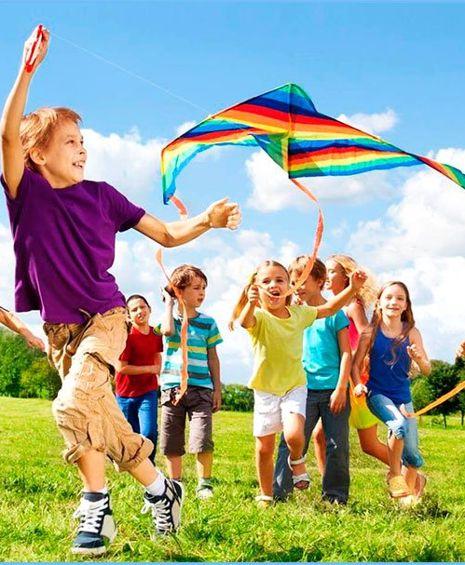
Когда человек испытывает положительные эмоции, он связывает их с теми, кто находится рядом. Например, во время занятий спортом, танцев или катания на каруселях мы чувствуем прилив бодрости и хорошего настроения. Мозг связывает эти ощущения с тем, кто находится рядом — и этот человек начинает казаться нам более привлекательным. Если тот, с кем вы хотите подружиться, бегает, танцует или занимается в спортзале, пытайтесь подстроить «случайную» встречу во время этих занятий или сразу после их окончания.

